**به نام خدا**

**گزارش پروژه پایگاه داده فروشگاه آنلاین**

**دانشکده مهندسی کامپیوتر امیرکبیر – پاییز 97**

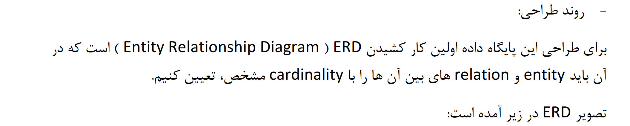

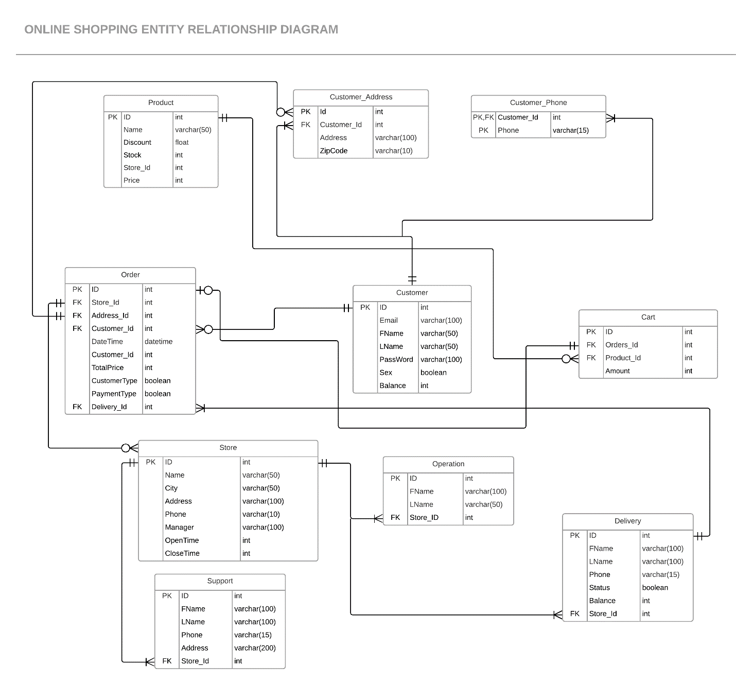

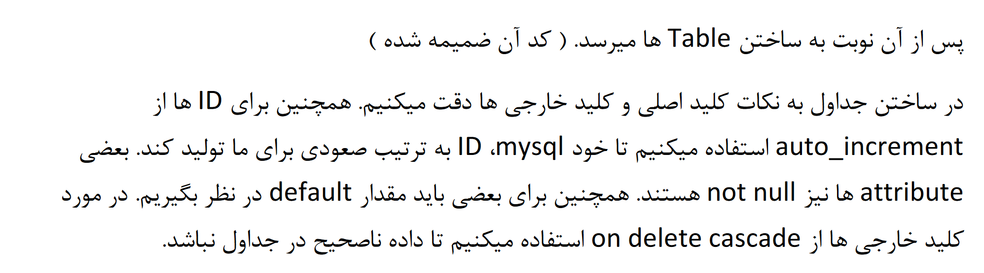



فرضیات پروژه:

1. در جدول orders صفت status یا همان وضعیت سفارش: به ترتیب - ثبت شده، ارسال شده، تکمیل شده و رد شده 3,2,1,0

2. در جدول orders صفت CustomerTypeیا همان نوع کاربر: به ترتیب - مشتری ثبت نام نشده یا جدید، مشتری ثبت نام شده true,false

3. در جدول orders صفت PaymentTypeیا همان نوع تراکنش: به ترتیب - اعتباری، مشتری ثبت نام شده true,false

4. در جدول Delivery صفت statusیا همان وضعیت پیک: به ترتیب - آزاد, در حال ارسال false,true

خروجی کوئری ها:

کوئری 1:

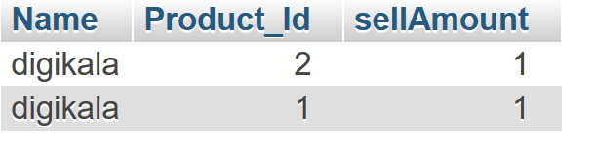

کوئری 2:

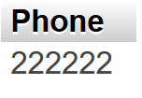

کوئری 3:



کوئری 4:

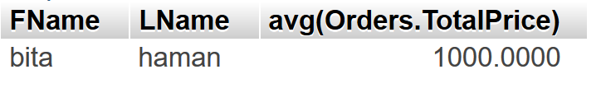

کوئری 5:

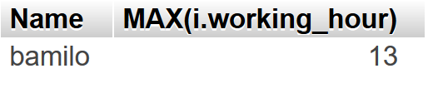

پایان